Edge类定义图的边，包含3个属性：1. Adjvex定义了有向边指向的顶点编号；2. Seq定义了边的编号；3. Next指向该有向边非箭头指向顶点的下一条边。

Vertex类定义了图的顶点，包含2个属性：1. Seq定义了该顶点的编号；2. Link定义了第一条从该顶点出发的边。

Adjlist类定义了完整的图，包含2个属性：1. Size定义了该图包含顶点个数；2.list定义了该图包含的顶点集合（每个顶点含有其出发边的集合）；包含两个方法：createAdjList()方法定义了初始化图的方法；insertEdge()定义了向图中插入边（有向边）的方法。

printPath(path)方法用于输出path数组中的边编号。

DFS (start,depth,AdjList,path,visited)方法定义了一种遍历算法：AdjList为传入的图结构，path为路径数组，用来存储遍历的路径序号，其中start表示遍历算法处于当前的图顶点序号，depth表示当前path的深度（即已存储的边条数），visited是一个数组，用来标记该顶点是否被访问过。算法大概思想：从该图起点开始，获取以该点为起点一个边加入path并标记该点已被访问，而后以该边所连接的终点顶点为起点，继续执行DFS，依此递归下去会得到一个基本路径输出，此时再返回倒数第二层，获取以此时顶点为出发点的第二条边，再次加入path，而后依此递归下去，直到输入所有基本路径。

iterate_Path(AdjList)是用来初始化path，visited数组并执行DFS的方法

输入格式：先输入你构思好的图的点个数和边个数，再依次输入某个边序号以及其所连接的连个点但对应的序号直至最后图的完成，程序会自动输出该图的基本路径。下面给出示例：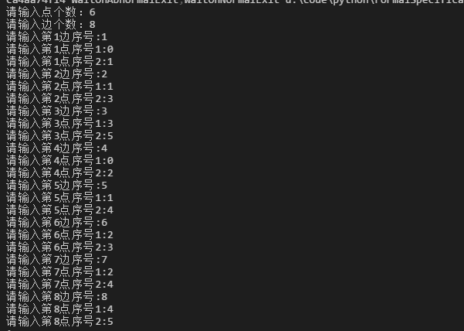

该输入所生成的图为： 该图基本路径：